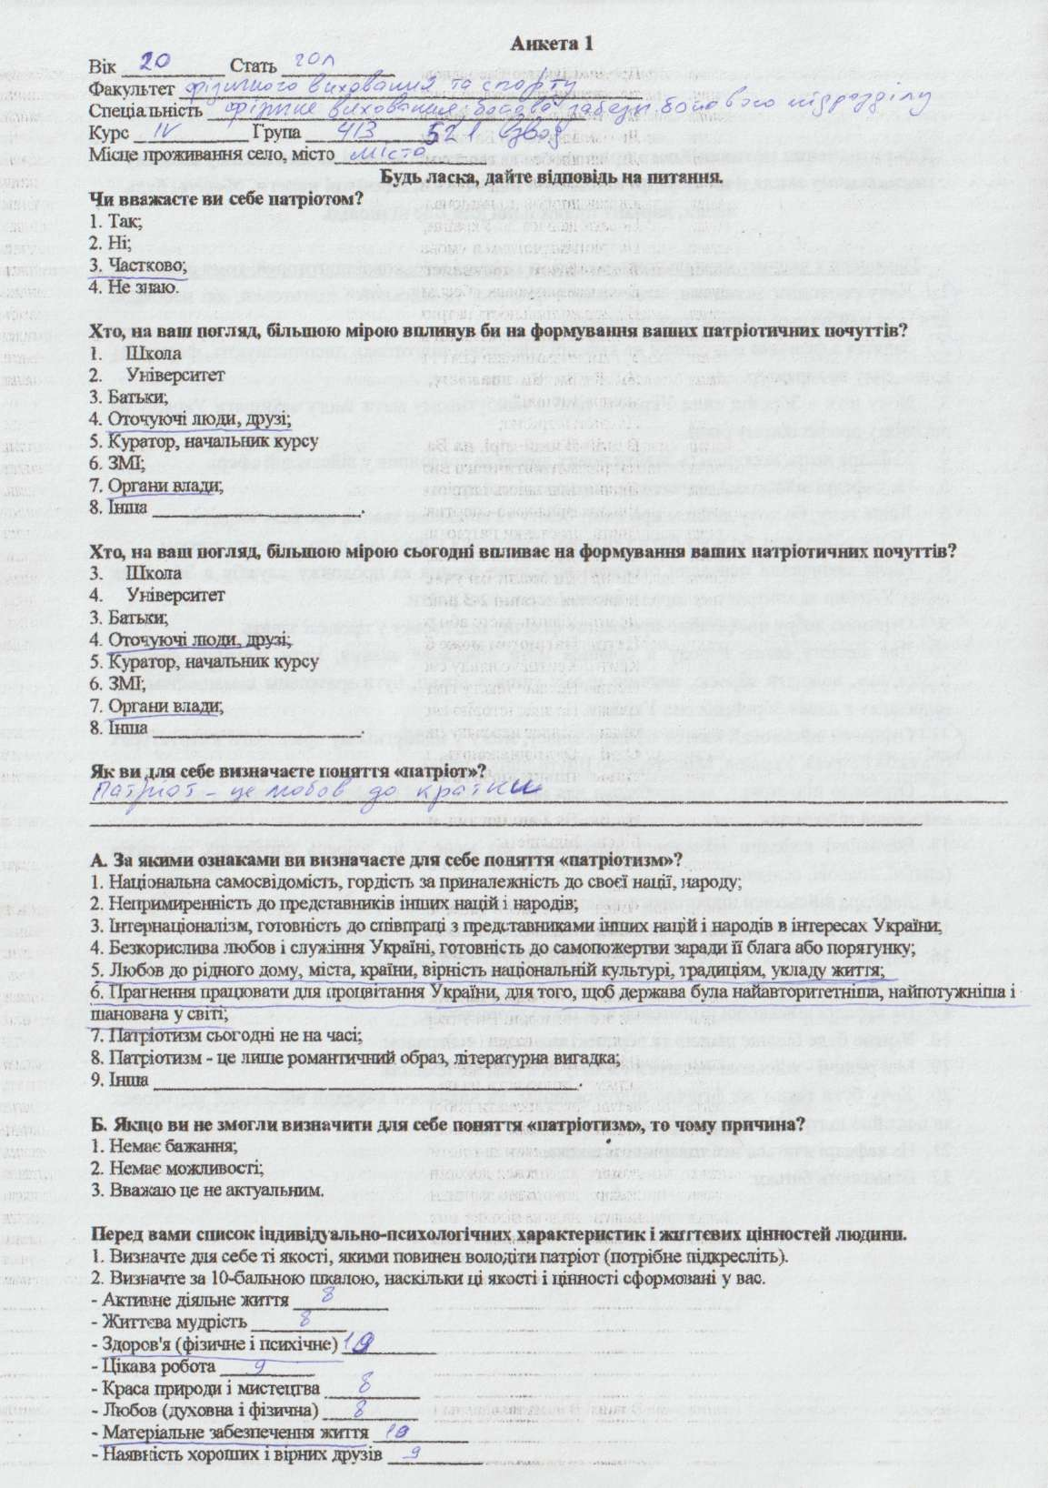
- Проведено анкетування та аналіз 931 групи у кількості 21 осіб. – 5 год.
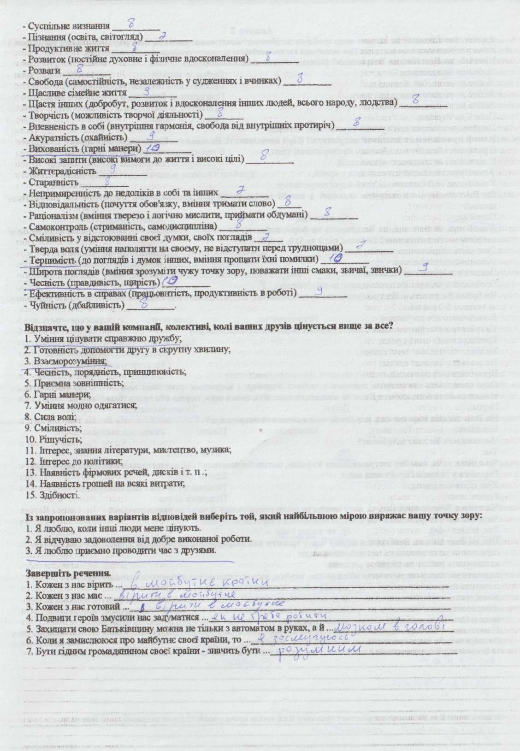

2. Участь у дослідженні наукової теми «Військово-патріотичне виховання молоді в умовах освітнього простору університету». Проводиться третій етап НДР: «Створення системи військово-патріотичного виховання молоді в освітньо-виховному просторі університету» - 37 год. ( в електронному вигляді).
3. Підготовлена частина Монографії «Військово-патріотичне виховання молоді в освітньо-виховному просторі університету» § 1. Військово-історична складова системи військово-патріотичного виховання – 26 год. ( в електронному вигляді).

